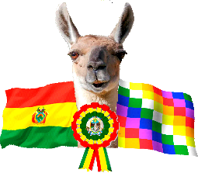
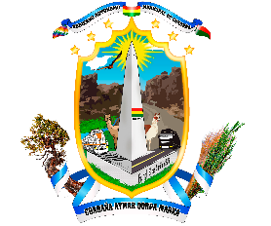
GOBIERNO AUTÓNOMO MUNICIPAL DE CHARAÑA
Creado bajo Ley 822 – 3 de abril de 1986
Provincia Pacajes
La Paz – Bolivia
“POTENCIAL EN CAMÉLIDOS SUDAMERICANOS”
CERTIFICADO POA – PRESUPUESTO GESTIÓN 2026
En oficinas del Gobierno Autónomo Municipal de Charaña, en atención a la Solicitud de Certificación Presupuestaria s/n remitido por Responsable Municipal Salud y Educación– Lic Mayelyn Torrez Quispe en 06 de Enero de 2026 de la presente gestión, la Responsable de Presupuesto y Contabilidad.:
CERTIFICA:
En función al Programa Operativo Anual - POA y Presupuesto de Gestión 2026 Aprobado por El Concejo Municipal, la existencia de presupuesto en la siguiente actividad / proyecto.
PROGRAMA: |  |  | 340 000 000
PROYECTO/ACTIVIDAD: |  |  | 340 0000 005
APERTURA PROGRAMATICA | FUENTE Y ORG. FINANCIADOR |  | OBJETO DE GASTO | DESCRIPCIÓN |  | PRESUPUESTO SOLICITADO
340 0000 005 | 24120 |  | 41/113 | MANTENIMIENTO Y REPARACION DE VEHÍCULOS, MAQUINARIA Y EQUIPOS |  | 2,700.00
TOTAL |  |  |  |  |  | 2,700.00
SON: |  | Dos Mil Setecientos 00/100 Bolivianos

Es cuanto CERTIFICO para los fines consiguientes. De acuerdo a la solicitud.

Elaborado por: |  | LIC. MAYELYN C. TORREZ QUISPE

Charaña, 07 de Julio de 2026
Oficina: Plaza 6 de agosto s/n Teléfono: 76743718 gamcharana21.26@gmail.com

